V 7 – Herstellung eines Phenoplasten
In diesem Versuch sollen die SuS eine weitere Anwendung der Aromaten kennenlernen. Dieser Versuch ist schnell durchführbar und klappt sehr gut. Die SuS sollten bereits Vorwissen über Polymere mitbringen.

Gefahrenstoffe
Resorcin |  |  | H:302-319-315-400 |  |  | P: 273-302+352-305+351+338
Formaldehyd |  |  | H: 330-301-311-314-351-317 |  |  | P: 301+310-303+361+353-305+351+338-320-361-405-501
Natronlauge |  |  | H: 314-290 |  |  | P: 280-301+330+331-305+351+338
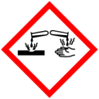 | 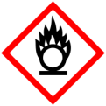 | 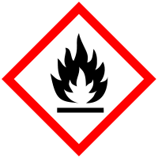 |  |  | 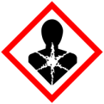 | 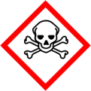 |  | 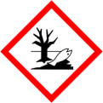

Materialien: Reagenzglas, Brenner, Holzstab
Chemikalien: Resorcin, demineralisiertes Wasser, Formaldehyd, Natronlauge (w = 30%)
Durchführung: In ein Reagenzglas wird etwa 2 cm hoch Resorcin gegeben und so mit Wasser versetzt, dass das Resorcin gerade bedeckt ist. Nun werden etwa 4 mL Formaldehyd-Lösung hinzugegeben und über dem Brenner erhitzt, bis sich der Feststoff gelöst hat. In die Lösung wird nun ein Holzstab gesteckt und die Lösung mit einigen Tropfen Natronlauge versetzt. Diese wird bis zum Sieden erhitzt und dann zum Erstarren stehen gelassen.
Beobachtung: Bei Zugabe von Natronlauge färbt sich die Lösung orange. Beim Erhitzen bilden sich Blasen und die Lösung erstarrt langsam zu einem roten Feststoff.
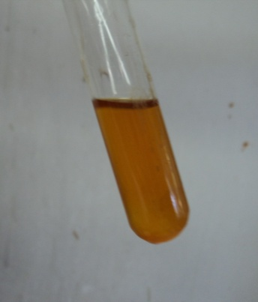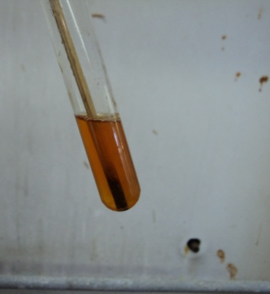
Abb. 9 - Lösung nach Zugabe von Natronlauge Abb. 10 - Lösung kurz vor dem Erstarren.
Deutung: Das Resorcin reagiert zu einem Polymer, dem Resol. Dieser gehört zu der Stoffklasse der Phenoplasten.
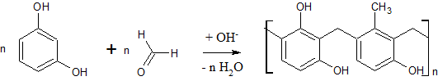
Entsorgung: Der entstandene Kunststoff kann in den Haushaltsmüll gegeben werden.
Literatur: Boszak, R., http://robertbozsak.de/wp-content/uploads/2011/02/Synthese-von-Phenoplasten-27.01.2011.pdf zuletzt abgerufen am 09.08.2013.
Formaldehyd ist giftig, die SuS sollten daher beim Umfüllen Handschuhe tragen. Anhand dieses Versuches können auch weitere Polymere mit Aromatring wie das Styropor behandelt werden. Weitere Anwendungsmöglichkeiten der Aromaten können zum Beispiel bei der Herstellung von Aspirin demonstriert werden.

